PAC3

Título | URL | Tiempo de carga | Peso Total | Peso transferido | Cantidad de recursos
Inicio | https://monumental-flan-9524c1.netlify.app/ | 1,69s | 193,35 Kb | 182,51 Kb | 10
Categoria | https://monumental-flan-9524c1.netlify.app/categoria | 19,61s | 1,88Mb | 1,87Mb | 16
Detalle | https://monumental-flan-9524c1.netlify.app/outtakes | 52,91s | 13,73Mb | 4,92Mb | 117
Presentación | https://monumental-flan-9524c1.netlify.app/presentacion | 4,33s | 362,87Kb | 358,8Kb | 20
Enlaces | https://monumental-flan-9524c1.netlify.app/enlaces | 911ms | 69,33Kb | 59,10Kb | 10

Inicio
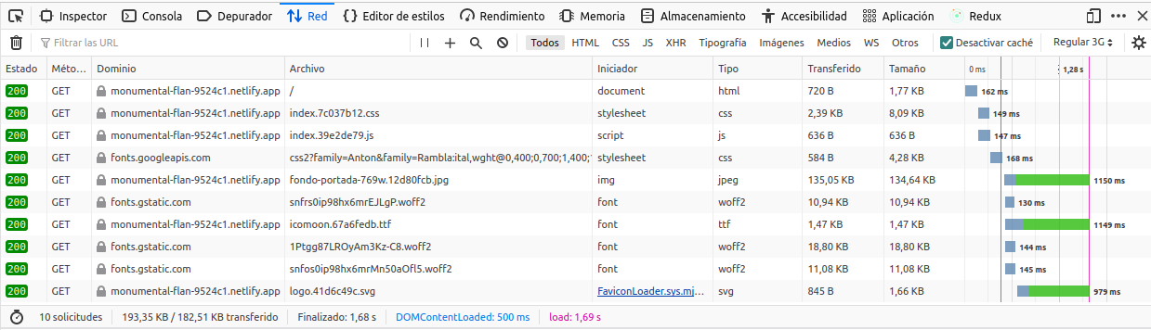
Categoría
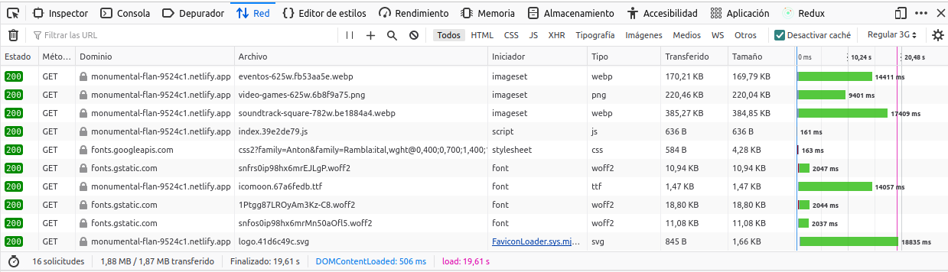

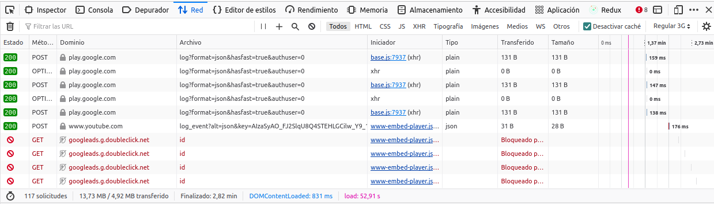
Detalle

Presentación

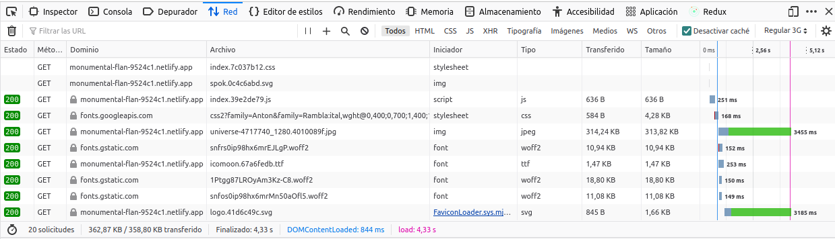
Enlaces

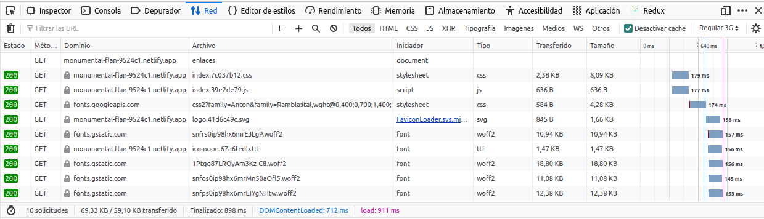
APLICAR LAZY LOADING “CARGA DIFERIDA”

El Lazy loading se aplica principalmente a las imagenes y consiste en añadir el atributo loading=”lazy” a las imagenes para que las imagenes que estén fuera del viewport no se carguen innecesariamente.
https://web.dev/articles/browser-level-image-lazy-loading?hl=es-419#browser_compatibility

La carga diferida también se puede aplicar a los bloques de código javascript que hay presentes en la página. Para ello se añade el atributo defer o async y de esta forma se realiza una carga diferida del javascript.
Pagina inicio
En la página principal se añade la carga diferida del javascript no teniendo un gran impacto:

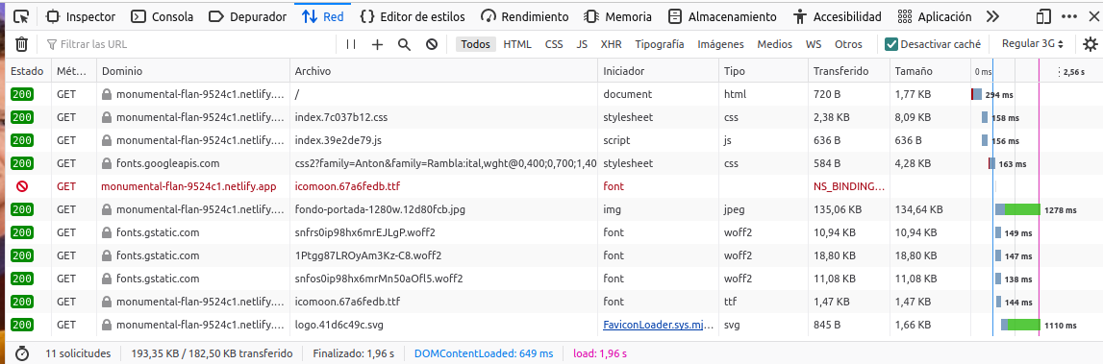
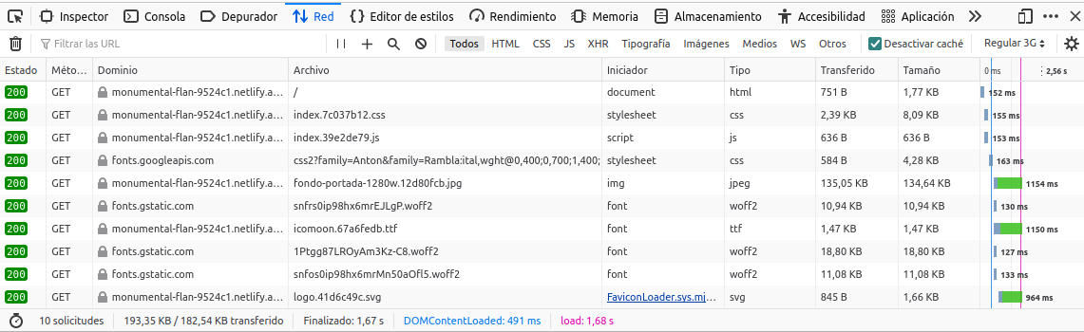
En las capturas superiores, las diferencia de tiempo se deben a los tiempos de respuesta del servidor, pero como media suele dar un tiempo de respuesta de 1,70 s. También es importante tener en cuenta que los tiempos pueden variar para solicitudes hechas por dispositivos móviles ya que en la práctica anterior se definieron cargas de imágenes para distintas resoluciones y dispositivos.

Pagina Categoría
Esta página tiene un tiempo de carga muy alto. De los 16 recursos que carga la página, la imagen toma-2 tarda 19000ms
Y el resto de imágenes también presentan tiempos muy elevados. Para acelerar la carga de la página, se puede aplicar el lazy loading en las imagenes y en el módulo de javascript.
Al aplicar lazy loading en las imagenes, se ha tenido en cuenta que solo se aplique a aquellas que queden fuera del viewport ya que la documentación informa que las imagenes que tengan altas probabilidades de estar en el viewport, y en particular las LCP, no se deben cargar de forma diferida.
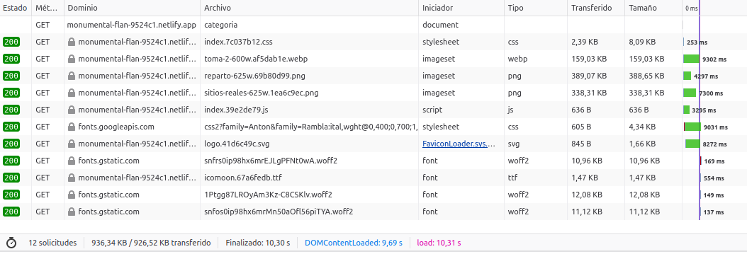
Aplicando lazyloading se ha reducido el tiempo a casi la mitad ya que solo se han cargado aquellas imágenes con alta probabilidad de aparecer en el viewport.

Página Detalle

De esta página, la única imagen que se carga sin lazyloading es la imagen de portada. El resto de imagenes se cargan con la opción lazyloading. Además los videos tambien se cargan con la opcion lazyloading y el código javascript se ejecuta en diferido.
https://web.dev/learn/performance/lazy-load-images-and-iframe-elements?hl=es-419#lazy_load_iframe_elements

Con los cambios aplicados se obtiene una velocidad de carga de 24,49s
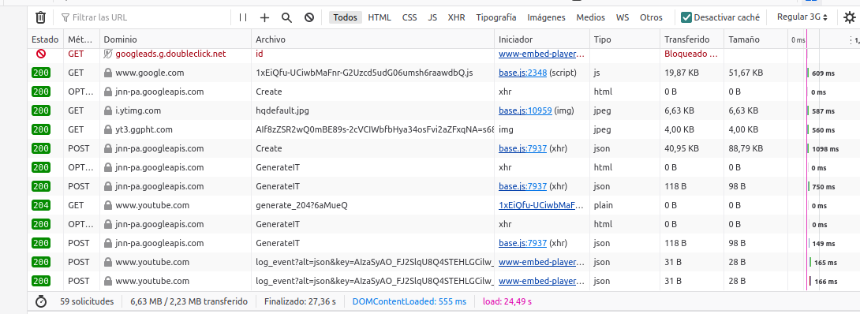
frente a los 52 seg y 117 solicitudes. El lazyloading a conseguido una mejora de casi el 50% tanto en velocidad como en volumen de recursos cargados.

Página Presentación
En esta página la única optimización que se puede aplicar en cuanto a carga diferida se refiere es aplicar el atributo defer al recurso de JavaScript, tal y como se ha venido haciendo en las páginas anteriores. Esta configuración no tendrá un alto impacto ya que hablamos de 636 Bytes que no representan mucho de la carga total de la página.
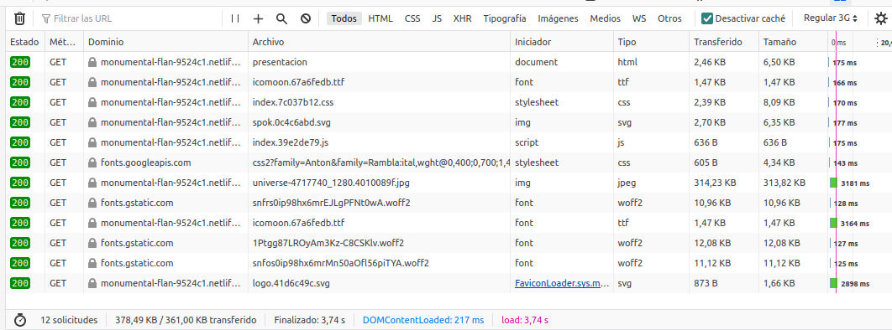
Realmente, los recursos que más tardan en cargar en esta página son las imágenes y los recursos externos como las fuentes. Algo que llama la atención es que pese a tener la caché desactivada, en la primera captura, se procesaron un total de 20 solicitudes y en esta segunda captura aparecen solo 12 solicitudes.

Página enlaces
Esta página tiene un tiempo de carga bastante aceptable y tampoco tiene imágenes o marcos (iframe) donde poder aplicar el lazy loading. El único recurso donde poder aplicar el lazy loading es el recurso javascript. Aplicando el atributo defer a la etiqueta script se obtiene:
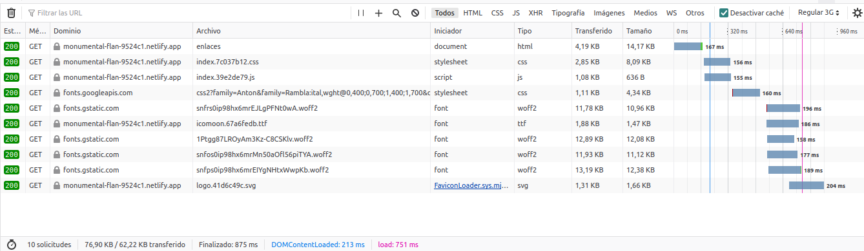
DOMContentLoad es el parámetro más importante, ya que representa el tiempo en el que el contenido informativo básico de la página está disponible para el usuario. Un valor alto en este tiempo podría significar que hay problemas en el lado del servidor, y que no está funcionando correctamente. Actualizaciones obsoletas o numero de peticiones muy elevado pueden dar lugar a que este valor sea demasiado alto.

La diferencia de tiempos entre los eventos DOMContentLoad y Load, representa el tiempo que se ha necesitado para obtener y procesar los scripts, estilos e imágenes de la página. Esta diferencia es la que podemos minimizar cuando optimizamos los recursos servidos en nuestra web: imágenes optimizadas, scripts minimizados y comprimidos, políticas de caché del navegador, lazy load para las imágenes, etc.
https://www.sobrinolusquinos.es/el-monitor-de-red-herramientas-de-desarrollo/

Resumen tras las modificaciones aplicadas

Título | URL | Tiempo de carga | Peso Total | Peso transferido | Cantidad de recursos
Inicio | https://monumental-flan-9524c1.netlify.app/ | 1,68s | 193,35Kb | 182,54Kb | 10
Categoria | https://monumental-flan-9524c1.netlify.app/categoria | 10,31s | 936,34Kb | 926,52Kb | 12
Detalle | https://monumental-flan-9524c1.netlify.app/outtakes | 24,49s | 6,63Mb | 2,23Mb | 59
Presentación | https://monumental-flan-9524c1.netlify.app/presentacion | 3,74s | 378,49Kb | 361,00Kb | 12
Enlaces | https://monumental-flan-9524c1.netlify.app/enlaces | 751ms | 76,90Kb | 62,22Kb | 10

Aplicar el test Google PageSpeed Insights
Versión movil
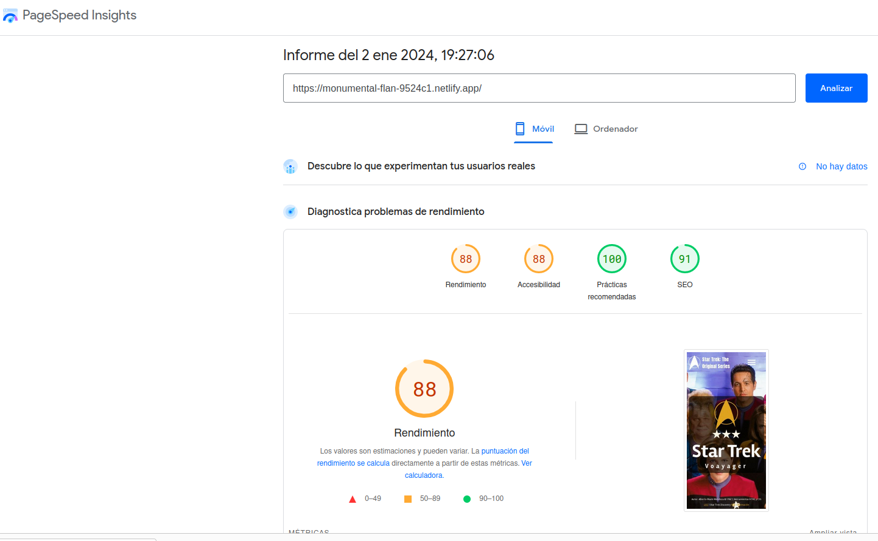
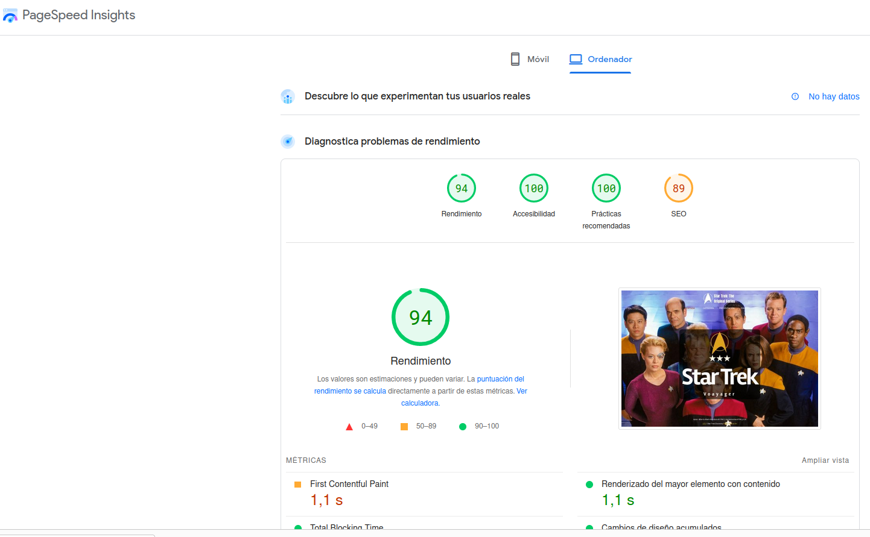
Versión ordenador

El rendimiento en la versión móvil es necesario corregirlo ya que presenta un 83 de rendimiento. Esto es debido a que las siguientes métricas dan error:

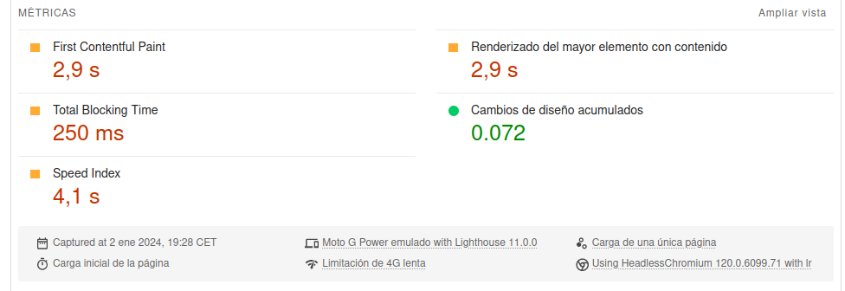
Mejoras que propone:
Evitar encadenar solicitudes críticas para disminuir el valor del FCP. Una petición crítica es aquella que se requiere para renderizar la página correctamente. Esto significa que si la petición falla, la página no podrá ser renderizada. Las peticiones críticas deben tener prioridad sobre las demás peticiones para garantizar que se completen con éxito. La forma más común de evitar el encadenamiento de solicitudes es usando el atributo async. En nuestro ejemplo, lo único que admite el atributo async es el script, que está incrustado en la página y que ya tiene el atributo defer. Se procede a cambiar el atributo para probar si afecta, además porque con defer no se garantiza la interrupción de la carga de la pagina después del evento DOMContentEvent.

Además se eliminan las lineas:
y esta otra:

del archivo CSS.
En su lugar se añade a cada HTML la siguiente secuencia de código para las fuentes de google:
y para las fuentes de icomoon:
Tras aplicar los cambios propuestos, se obtiene la siguiente mejora:

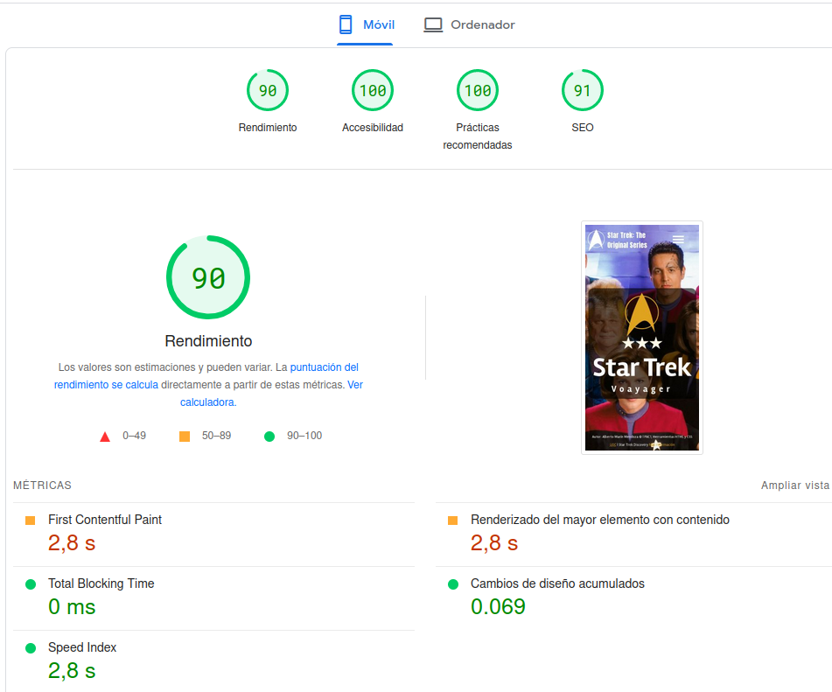
Página Categoría

Esta página presenta un rendimiento de 88:

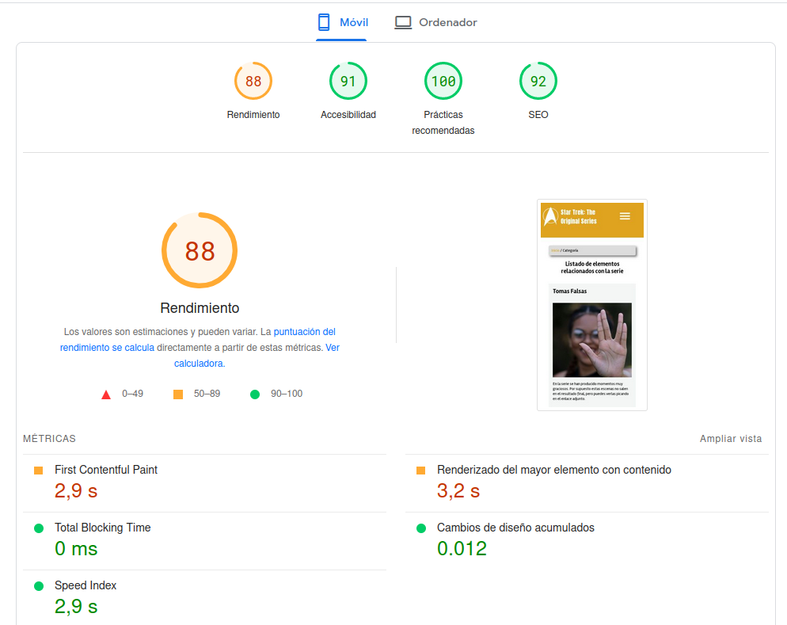
Las propuestas de mejora que ofrece para la página categoria son dos:

Claramente, es necesario aplicar un cambio de formato a las imágenes ya que es el que más tiempo consume. Además, la propia herramienta indica a que imágenes aplicar la corrección:
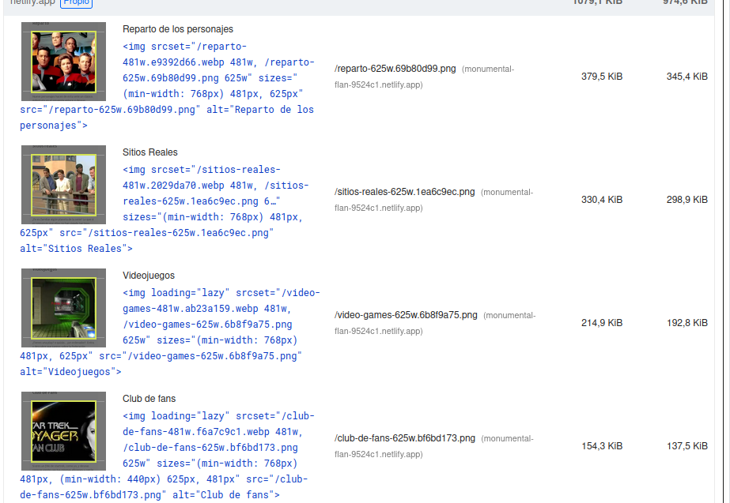
Son imágenes que están en png, y que se propone dejar como webp o avif. En este sentido hay que tener en cuenta que los formatos sugeridos no son compatibles con versiones antiguas de navegadores y para mantener la compatibilidad el atributo src debe mantenerse en jpg o png, con el fin de asegurar la carga de imagenes en navegadores antiguos y que no sean compatibles con el formato sugerido.
En cambio, si en el atributo srcset hay alguna imagen en png o jpg, entonces se comprime la imagen a webp. Las imagenes que se han comprimido son las siguientes:
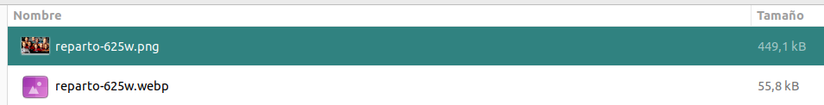
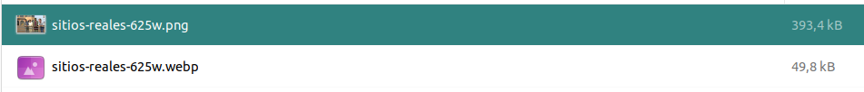

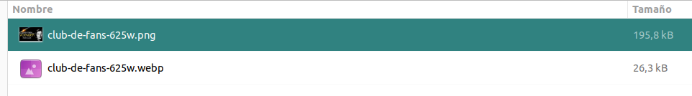
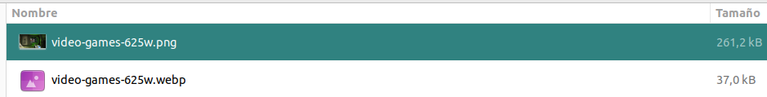
Las capturas de arriba muestran las imagenes a las que se les ha cambiado el formato y cuanto se ha conseguido comprimir cada imagen.
Además de las correcciones sobre las imágenes, también se pide eliminar los recursos que bloqueen la renderización. En este sentido la etiqueta script ya tiene el atributo defer y no está en el head del documento. En cambio, la etiqueta <link rel=”stylesheet”> no tiene el atributo disabled y tampoco tiene un atributo media que defina el dispositivo de usuario.
Por último indicar que además de los cambios anteriores, la herramienta proponer aplicar una corrección sobre la carga de google fonts:

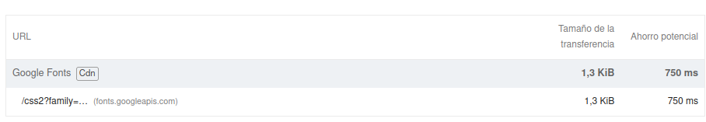
Consultando la documentacion: https://web.dev/articles/defer-non-critical-css?hl=es-419#optimize
y usando la herramienta “coverage” que tiene google chrome, se observa que la fuente insertada no se usa en la página:
La interpretación de la captura de arriba es que todo lo que aparece en rojo es formato CSS que no se usa. Por lo que la eliminación de la fuente no afecta al renderizado de la página.
Ante esta situación me enfrento a varios problemas:
- La interpretación de arriba se lleva a cabo para versión movil, no siendo así para la versión escritorio
- Al aplicar una carga diferida siguiendo las indicaciones de la web: web.dev, me encuentro que el FPC y LPC siguen teniendo valores aún muy altos para la versión movil.

La solucion a lo anterior pasa por comprimir las imagenes del FPC y LPC y por hacer una carga diferida de los estilos.

Tras aplicar los cambios y volver a realizar el test se obtiene el siguiente resultado:

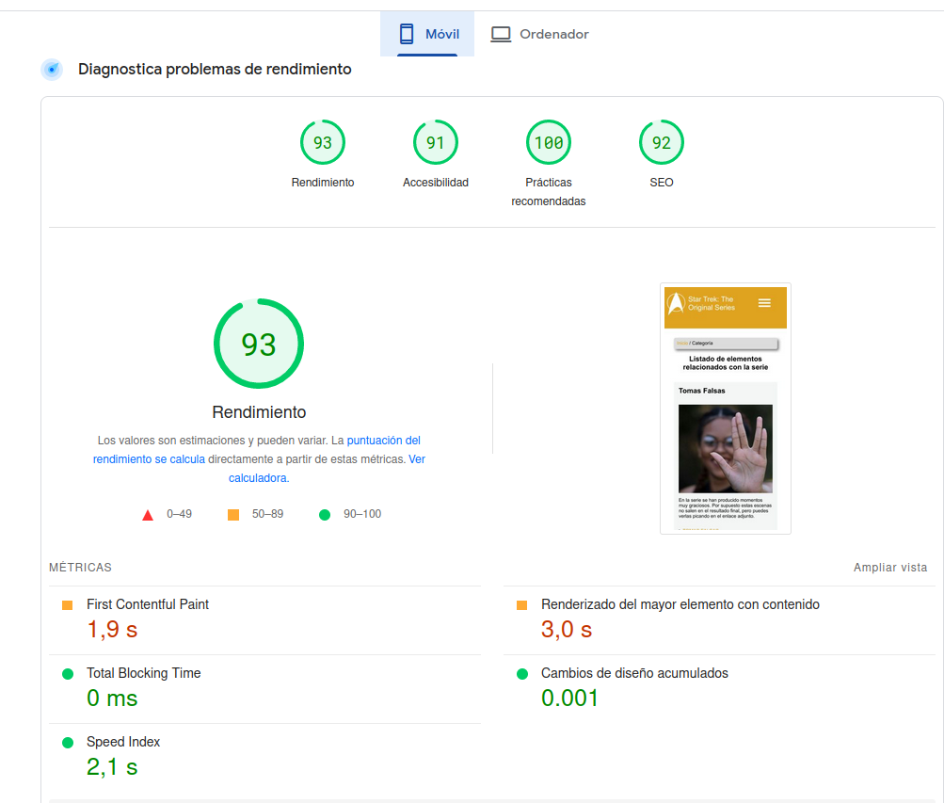

Pagina detalle
Esta página presenta un rendimiento muy pobre tanto en movil como en ordenador:
Version movil
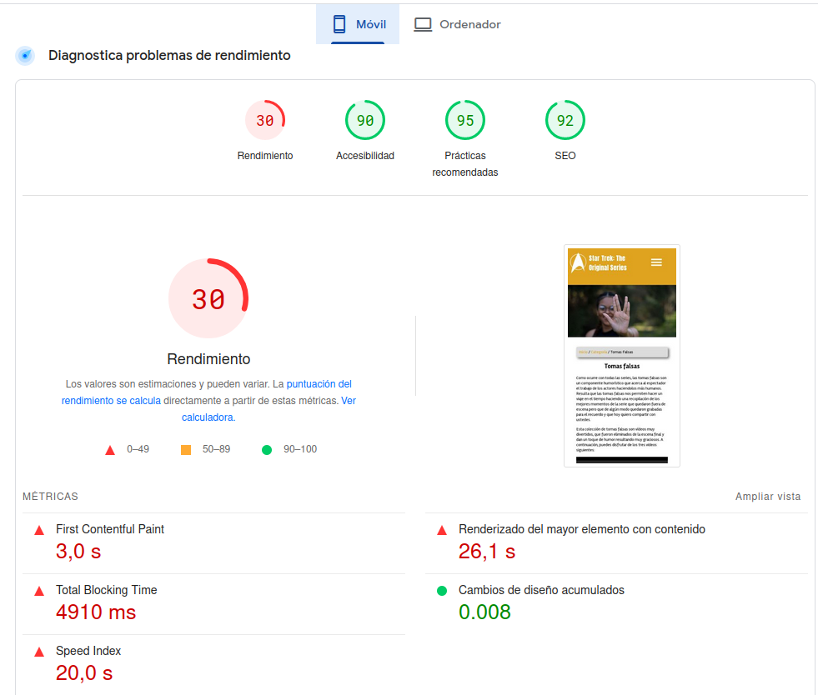
Version ordenador
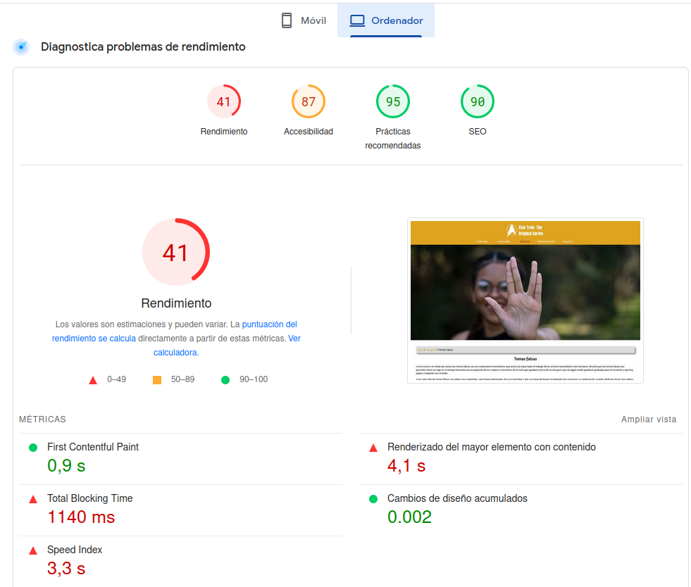
Como soluciones de mejora en ambos casos, se propone reducir el contenido JavaScript que no se utilice:
